Как полуслепой советский пилот сбил 15 фашистских самолетов

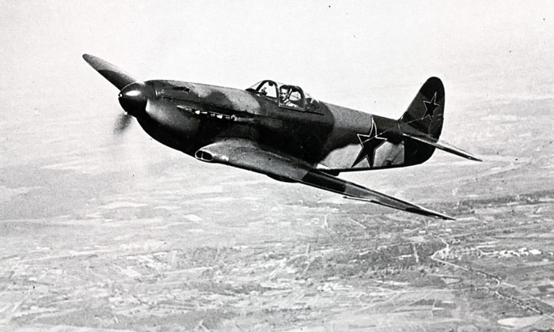
В годы Великой Отечественной войны летчики громили фашистов несмотря на тяжелейшие травмы
Тема: 70 лет Победы
«Повесть о настоящем человеке» Бориса Полевого открыла миру непревзойденное мужество и волю русского характера. Но на самом деле изувеченных советских летчиков было 16.
Спас Господь
Иван Леонов родился зимой 1923 года в Брянской области (тогда еще она называлась губернией). И был, что называется, «последышем» - так на Руси называли ребенка, ставшего в семье тринадцатым. После семилетки он окончил железнодорожное училище. И некоторое время работал в депо. Но паренька манило небо, и он пошел в авиаклуб Осоавиахима. А весной 1941-го его призвали в армию. Летные навыки пригодились молодому солдату – с началом войны его отправили на учебу в Армавирскую школу пилотов, а затем – служить на Дальний Восток. После переподготовки в Арзамасе в 1943 году он, пилот «Ла-5», попал на Курскую дугу, где в воздухе сходились в смертельной битве тысячи самолетов одновременно! Как вспоминает сам герой, бои шли в два, а то и в три яруса. В июле он был сбит. Ранение оказалось тяжелейшим: снаряд от вражеской авиапушки попал в бронеплиту, осколком которой Леонову разворотило плечо.
Самолет же превратился в пылающий факел, и пилот с криком «Господи, помоги!», выпрыгнул из кабины. Получив от фашиста еще и пулю, когда уже спускался на парашюте, Иван плюхнулся в яму с водой на ничейной полосе. А рядом… приземлился невредимым немецкий летчик, самолет которого он только что сбил в воздухе. Понятно, что с двух сторон тут же начались попытки спасти своих. «Это был настоящий ад, - вспоминал впоследствии ветеран. – Даже «Катюши» ударили, отсекая фашистскую пехоту, кинувшуюся спасать своего немца. А что такое реактивные минометы, все хорошо знают. В общем, вынесли меня, а немца, который открыл огонь по нашим, убили». Ивана Антоновича прооперировали: ампутировать пришлось не просто руку, но и весь плечевой сустав, в том числе и лопатку.
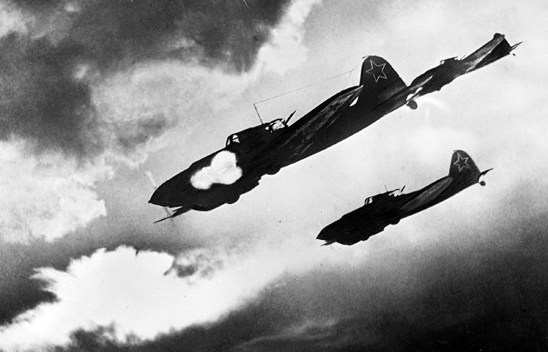
На снимке: советские летчики на самолетах ИЛ-2 атакуют колонну противника. Курская дуга/ Фото: Федор Левшин/ РИА Новости
Герой Советского Союза. Посмертно
После выздоровления он и не думал оставлять небо. Всеми правдами и неправдами убедил кадровиков оставить его в строю. Сначала Ивана Леонова отправили на должность офицера наведения в одну из частей. Но с течением времени ему удалось встретиться с легендарным летчиком Михаилом Михайловичем Громовым, командовавшим на тот момент воздушной армией. И не просто поговорить, но и убедить командующего разрешить ему вернуться на летную службу: генерал лично назначил его пилотом самолета связи. Позже вместе с однополчанином он разработали макет дюралюминиевого протеза. Управлял герой самолетом одной рукой. А пилотировать самолет таким образом – задача весьма не простая.
На счету Ивана Леонова 8 вражеских самолетов и 110 боевых вылета, половину из которых он совершил уже без руки. В 1944 году ему было присвоено звание Героя Советского Союза. Посмертно – в госпитале что-то перепутали и записали его в число погибших. А он воевал и только в 1947 году был уволен из рядов РККА по инвалидности.
Весельчак и очень открытый человек, кавалер множества орденов и медалей, Иван Антонович любит жизнь. Он женился, родил двух дочек, усыновил еще трех и двух мальчиков. В молодости гонял на мотоцикле, будто и не было страшной ампутации. А водительский стаж его составляет более полувека. В 1995 году о необычном ветеране вспомнили и присвоили ему Звезду Героя России. Иван Антонович до сих пор жив и проживает в Туле, где его называют «тульским Маресьевым». А имя его по понятным причинам занесено в Книгу рекордов Гиннесса.
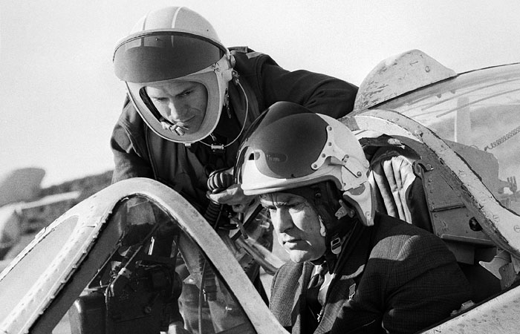
Герои с протезами
На фронтах Великой Отечественной воевали полтора десятка безногих и полуслепых летчиков. Одного из них мы хорошо знаем – это Алексей Маресьев. Сбитый в ходе воздушного боя, он покинул самолет и несколько суток добирался до своих, в результате чего отморозил обе ноги, которые пришлось ампутировать. Но Алексей Петрович тоже вернулся в строй. Тоже – потому что ранее подобная трагическая история случилась с другим нашим асом – летчиком морской авиации Захаром Сорокиным. Расстреляв все патроны в воздушном бою, он протаранил немецкий самолет, после чего покинул кабину. И, приземлившись, за шестеро суток прополз через тундру 70 километров, добираясь к своим. Ступни обеих его ног спасти также не удалось. Но он продолжать громить врага, вернувшись к полетам. Подобная судьба была у летчиков Ильи Маликова и Александра Грисенко, Леонида Белоусова и Ивана Любимова, потерявших кто одну, а кто обе ноги, но продолжавших летать.
Осенью 1941-го летчик Григорий Кузьмин атаковал армаду фашистских бомбардировщиков, уничтожив два из них, но вынужден был приземлиться на занятой немцами территории. Героя спрятали у себя колхозники, но, увы, стараниями полицаев и гестапо он был обнаружен и помещен в концентрационный лагерь, из которого, правда, вскоре бежал. Партизанил, потом был переправлен на Большую землю, где выяснилось, что ноги его обморожены и нужна срочная ампутация ступней. Григорий Павлович добился возвращения в строй и воевал с большим успехом: на его счету десятки единиц бронетехники и автомобилей, 22 вражеских самолета, живая сила противника, и многое другое. Все это он уничтожил, совершив 278 боевых вылета. Весной 1943-го ему вручили Звезду Героя. А вскоре он трагически погиб: во время очередного боя его самолет, подбитый немецким асом, загорелся. Но Кузьмину удалось покинуть его. Однако парашют тоже охватило пламя, и он сгорел еще в воздухе, погубив Григория Павловича.
На снимке: Алексей Маресьев в кабине истребителя во время посещения авиационной части/ Фото: Семен Майстерман /ТАСС
Фашисты вырвали глаз
В середине 1943-го летчик-штурмовик Иван Драченко, посадив кое-как сбитый самолет, потерял сознание. Очнулся уже в застенках гестапо. Начались жуткие пытки, в ходе которых взбешенные молчанием офицера фашисты вырвали ему глаз. Но воля к жизни и злость помогли Ивану бежать, когда его пытались доставить в концлагерь. Перейдя линию фронта он попал к нашим, и его прооперировали. После чего Драченко вернулся к полетам. А вот у будущего Героя Советского Союза Евгения Азарова, воевавшего с первого дня войны, проблемы с глазами начались после тяжелейшего ранения. Его уже хотели комиссовать и даже отправили в тыловой госпиталь – уж очень сильно у Азарова село зрение. Но «парню бравому» удалось перехитрить медиков: выучив расположение знаков на таблице, по которой проверяют зрение, он прошел проверку и получил от них заключение: «К полетам пригоден». Более того, его назначили командиром эскадрильи истребителей. Летая в качестве ведомого, полуслепой Азаров «приземлил» пятнадцать (!) вражеских самолетов.
Мы часто вспоминаем своих героев, и в нашей истории есть немало славных страниц. Но то, как воевали люди, которых практически списали, то, какую волю они проявляли для того, чтобы вернуться в строй, не поддается нормальному человеческому осмыслению. Понятно только одно: пока в России есть такие герои, завоевать ее невозможно.
Снимок в открытие статьти: Юрий Королев/ РИА Новости
Читайте далее: http://svpressa.ru/post/article/118621/?from=sm24

